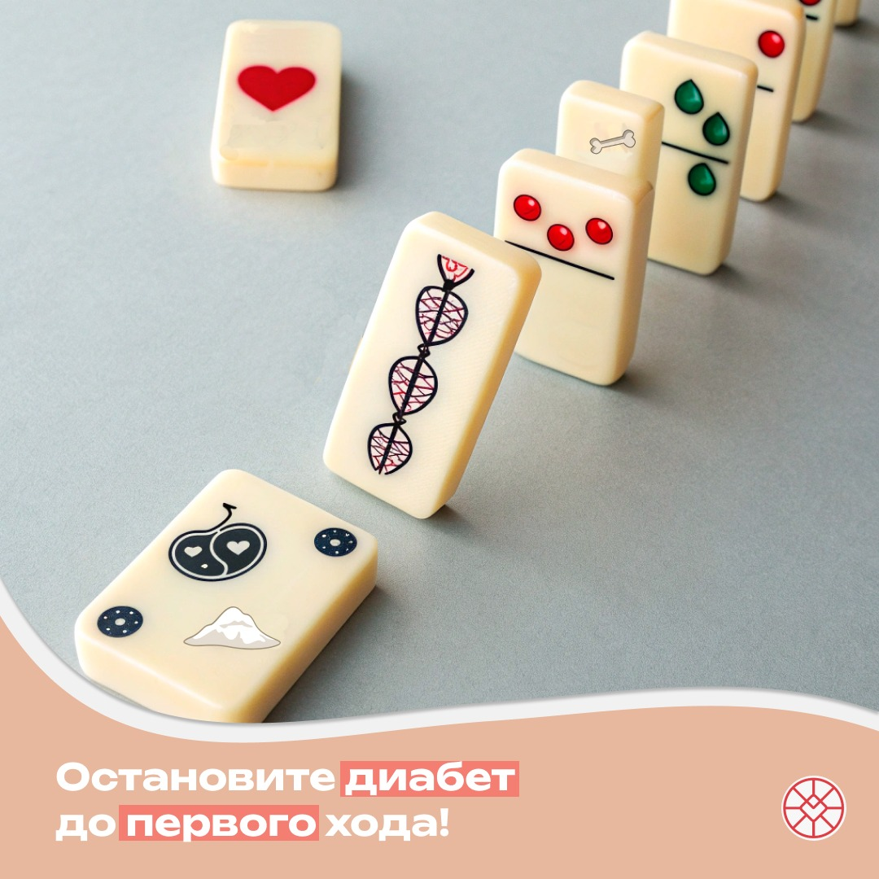
«Сахар» — крошечная костяшка в начале цепной реакции...

Она ещё не упала, но уже качнулась.

За ней — «Сосуды», «Сердце», «Почки», «Глаза», «Ноги». 💔
Одно падение — и рушится всё.

Но вы можете это остановить. ✋

Ваше здоровье — не домино!

Сделайте эти три шага сегодня:

1. Проверьте сахар в крови. 🩸
2. Поговорите с врачом при первых симптомах. 🩺
3. Начните двигаться и есть осознанно. 🏃‍♀️

Не дайте начаться цепной реакции. Защитите свое будущее

Подробнее о профилактике и признаках сахарного диабета на takzdorovo.ru

